Formulaire de contenu pour votre site web

Bienvenue sur le formulaire de contenu pour la réalisation de votre site internet.
Plus que quelques détails à fournir et votre site sera en ligne !

Merci de prendre quelques minutes pour remplir ce formulaire et de préparer toutes les photos demandées*. Pour déposer tous ces éléments, rien de plus simple…

Cliquez sur le bouton suivant
et rendez-vous en ligne pour déposer ces documents

Afin de faciliter son remplissage, Site Web Gratuit mets à disposition ce formulaire sous différents formats. Ce document est un document Word sur lequel il vous est possible de remplir vos informations directement. Cependant, pour un remplissage optimal, nous vous recommandons de passer par notre formulaire en ligne :

Une fois rempli, ce formulaire permettra à notre équipe de démarrer la conception de votre site internet professionnel.
ÉTAPE 1 - VOTRE ACTIVITÉ
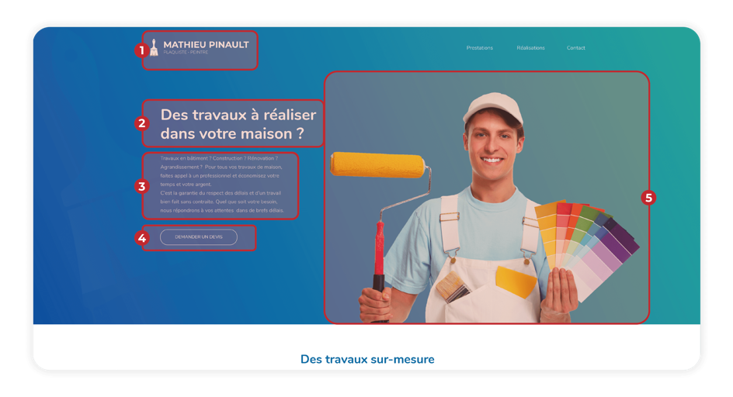

1. Quel est votre logo ? *
Pour ajouter les photos ou des images, merci de vous référer au paragraphe « Photos » en fin de formulaire.

2. Quel titre souhaitez-vous ajouter ? *
Choisissez bien votre titre, en plus d’influencer le référencement de votre site web, ce sera le premier élément qui permettra de capter l’attention de votre visiteur.

3. Quel texte souhaitez-vous ajouter ? *
Ajoutez une description qui permettra à votre visiteur de comprendre quel est votre activité. Choisissez des mots clés qui influenceront votre positionnement sur les moteurs de recherche. Privilégiez des phrases simples et ponctuées.
Maximum : 300 caractères

4. Quel texte souhaitez-vous ajouter dans le bouton ? *
Ce bouton redirigera le visiteur vers la page « Contact » de votre site internet. Choisissez un texte simple et impactant, appelant au clic.

5. Quelle photo souhaitez-vous ajouter ? *
Pour ajouter les photos, merci de vous référer au paragraphe « Photos » en fin de formulaire.
ÉTAPE 2 - VOS AVANTAGES CONCURRENTIELS
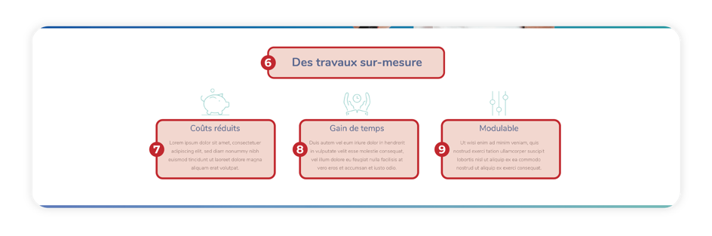

Souhaitez-vous que cette section figure sur votre site internet ?
Supprimez le terme inutile.
Oui Non

Si « Oui »,

6. Quel titre souhaitez-vous ajouter ? *

7. Quel est votre premier avantage concurrentiel ? *
Ajoutez un titre et une description. Site Web Gratuit se charge de trouver le bon pictogramme correspondant à votre avantage.
Maximum : 150 caractères

8. Quel est votre second avantage concurrentiel ? *
Ajoutez un titre et une description. Site Web Gratuit se charge de trouver le bon pictogramme correspondant à votre avantage.
Maximum : 150 caractères

9. Quel est votre troisième avantage concurrentiel ? *
Ajoutez un titre et une description. Site Web Gratuit se charge de trouver le bon pictogramme correspondant à votre avantage.
Maximum : 150 caractères

ÉTAPE 3 - APPEL À L’ACTION
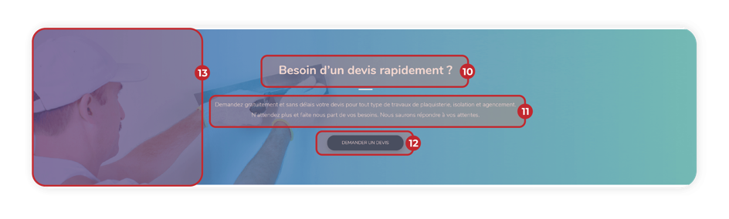
Souhaitez-vous que cette section figure sur votre site internet ?
Supprimez le terme inutile.
Oui Non

Si « Oui »,

10. Quel titre souhaitez-vous ajouter ? *
Ajoutez un titre qui décrira l’action que vous souhaitez proposer à vos visiteurs. Allez à l’essentiel et soyez impactant.

11. Quel texte souhaitez-vous ajouter ? *
Décrivez l’intérêt que votre visiteur aura à cliquer sur le bouton qui suit.
Maximum : 300 caractères

12. Quel texte souhaitez-vous ajouter dans le bouton ? *
Ce bouton redirigera le visiteur vers la page « Contact » de votre site internet. Choisissez un texte simple et impactant, appelant au clic.

13. Quelle photo souhaitez-vous ajouter ? *
Pour ajouter les photos, merci de vous référer au paragraphe « Photos » en fin de formulaire.

ÉTAPE 4 - VOS RÉALISATIONS
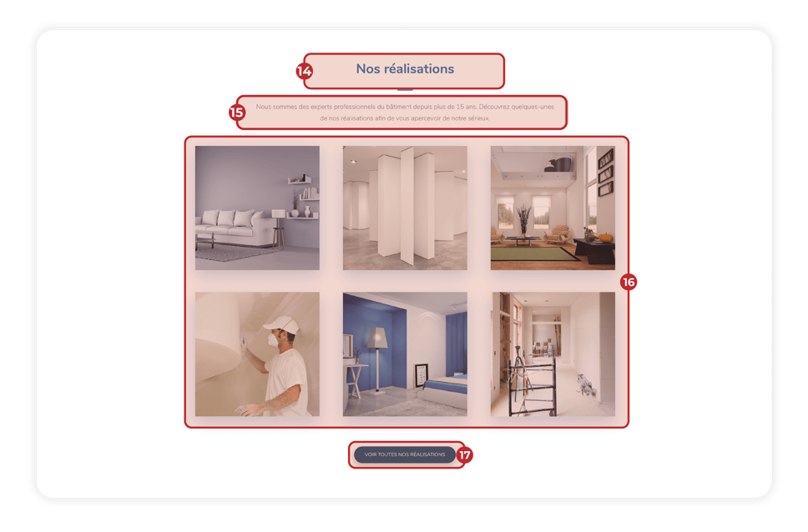
Souhaitez-vous que cette section figure sur votre site internet ?
Supprimez le terme inutile.
Oui Non

Si « Oui »,

14. Quel titre souhaitez-vous ajouter ? *

15. Quel texte souhaitez-vous ajouter ? *
Maximum : 200 caractères

16. Quelles photos souhaitez-vous ajouter ? *
Pour ajouter les photos, merci de vous référer au paragraphe « Photos » en fin de formulaire.
Maximum : 6 photos

17. Quel texte souhaitez-vous ajouter dans le bouton ? *
Ce bouton redirigera le visiteur vers la page « Réalisations » de votre site internet. Choisissez un texte simple et impactant, appelant au clic.

ÉTAPE 5 - TÉMOIGNAGES CLIENTS
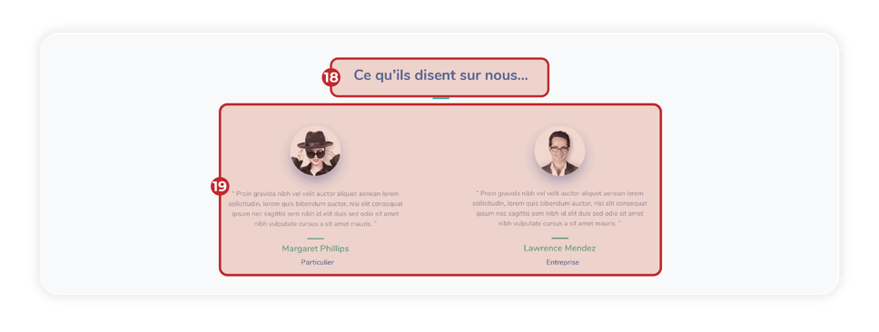
Souhaitez-vous que cette section figure sur votre site internet ?
Supprimez le terme inutile.
Oui Non

Si « Oui »,

18. Quel titre souhaitez-vous ajouter ? *

19. Quels témoignages souhaitez-vous ajouter ? *
Vous avez la possibilité d’ajouter jusqu’à 4 témoignages clients. C’est un excellent moyen de rassurer votre visiteur sur la qualité de vos produits, de vos services et sur vos compétences.
Témoignage 1
Photo : Oui / Non
Témoignage (250 caractères maximum) :

Prénom & nom :
Intitulé (non-obligatoire) :

Témoignage 2
Photo : Oui / Non
Témoignage (250 caractères maximum) :

Prénom & nom :
Intitulé (non-obligatoire) :

Témoignage 3
Photo : Oui / Non
Témoignage (250 caractères maximum) :

Prénom & nom :
Intitulé (non-obligatoire) :

Témoignage 4
Photo : Oui / Non
Témoignage (250 caractères maximum) :

Prénom & nom :
Intitulé (non-obligatoire) :

ÉTAPE 6 - APPEL À L’ACTION
Souhaitez-vous que cette section figure sur votre site internet ?
Supprimez le terme inutile.
Oui Non

Si « Oui »,

20. Quel titre souhaitez-vous ajouter ? *
Ajoutez un titre qui attirera l’attention de vos visiteurs. Allez à l’essentiel et soyez impactant.

21. Quel texte souhaitez-vous ajouter ? *
Décrivez l’intérêt que votre visiteur aura à cliquer sur le bouton qui suit.
Maximum : 300 caractères

22. Quel texte souhaitez-vous ajouter dans le bouton ? *
Ce bouton redirigera le visiteur vers la page « Contact » de votre site internet. Choisissez un texte simple et impactant, appelant au clic.

ÉTAPE 7 - PIED DE PAGE

23. Quel texte souhaitez-vous ajouter ? *
Le pied de page est visible sur la totalité de votre site internet, en bas de chaque page. Choisissez une description simple et efficace pour décrire votre entreprise et votre activité.
Maximum : 300 caractères

24. Quels sont les services que vous souhaitez mettre en avant ? *
Ces mots clés permettront aux moteurs de recherche, ainsi qu’à vos visiteurs, d’identifier vos métiers. Choisissez-les bien.

25. Quelles sont vos coordonnées ? *
Ces coordonnées seront réutilisées pour la page « Contact ».
Adresse postale :

Email :
Téléphone :
ÉTAPE 8 - VOS PRESTATIONS
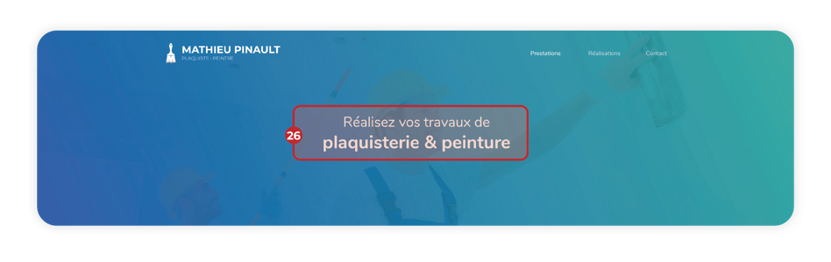

Souhaitez-vous que cette section figure sur votre site internet ?
Supprimez le terme inutile.
Oui Non

Si « Oui »,

26. Quel titre et quelle photo de fond souhaitez-vous ajouter ? *
Ajoutez un titre qui attirera l’attention de vos visiteurs. Allez à l’essentiel et soyez impactant. Pour ajouter les photos, merci de vous référer au paragraphe « Photos » en fin de formulaire.

ÉTAPE 9 - PRESTATION 1
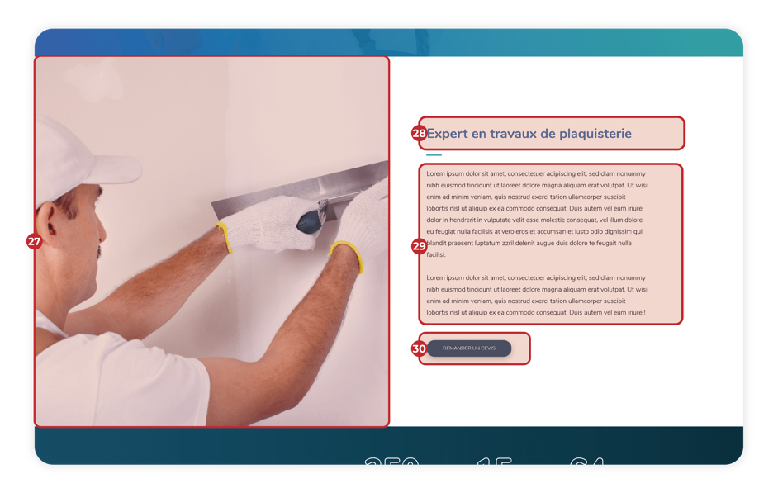

27. Quelles photos souhaitez-vous ajouter ? *
Pour ajouter les photos, merci de vous référer au paragraphe « Photos » en fin de formulaire.

28. Quel titre souhaitez-vous ajouter ? *
Ajoutez un titre simple qui parlera directement à votre visiteur.

29. Quel texte souhaitez-vous ajouter ? *
Décrivez l’intérêt que votre visiteur aura à cliquer sur le bouton qui suit.
Maximum : 1 000 caractères

30. Quel texte souhaitez-vous ajouter dans le bouton ? *
Ce bouton redirigera le visiteur vers la page « Contact » de votre site internet. Choisissez un texte simple et impactant, appelant au clic.

ÉTAPE 10 - VOS CHIFFRES CLÉS

31. Quel texte souhaitez-vous ajouter ? *

32. Quels sont les 3 chiffres clés que vous souhaitez mettre en avant ? *
Ces chiffres ont pour objectif de rassurer vos visiteurs.

ÉTAPE 11 - PRESTATION 2
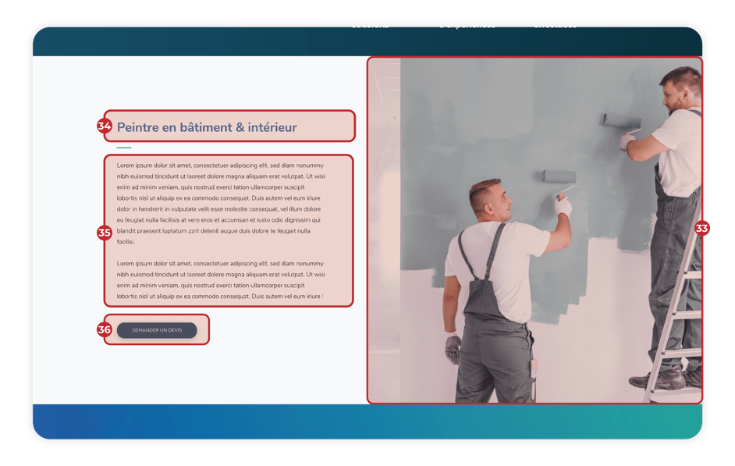

Souhaitez-vous que cette section figure sur votre site internet ?
Supprimez le terme inutile.
Oui Non

Si « Oui »,

33. Quelles photos souhaitez-vous ajouter ? *
Pour ajouter les photos, merci de vous référer au paragraphe « Photos » en fin de formulaire.

34. Quel titre souhaitez-vous ajouter ? *
Ajoutez un titre simple qui parlera directement à votre visiteur.

35. Quel texte souhaitez-vous ajouter ? *
Décrivez l’intérêt que votre visiteur aura à cliquer sur le bouton qui suit.
Maximum : 1 000 caractères

36. Quel texte souhaitez-vous ajouter dans le bouton ? *
Ce bouton redirigera le visiteur vers la page « Contact » de votre site internet. Choisissez un texte simple et impactant, appelant au clic.

ÉTAPE 12 - VOS RÉALISATIONS
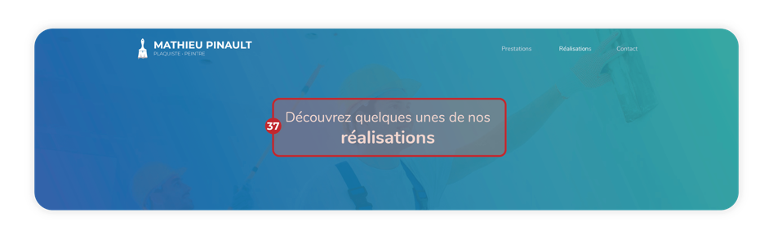

Souhaitez-vous que cette section figure sur votre site internet ?
Supprimez le terme inutile.
Oui Non

Si « Oui »,

37. Quel titre et quelle photo de fond souhaitez-vous ajouter ? *
Ajoutez un titre qui attirera l’attention de vos visiteurs. Allez à l’essentiel et soyez impactant. Pour ajouter les photos, merci de vous référer au paragraphe « Photos » en fin de formulaire.

ÉTAPE 13 - PHOTOS DE VOS RÉALISATIONS
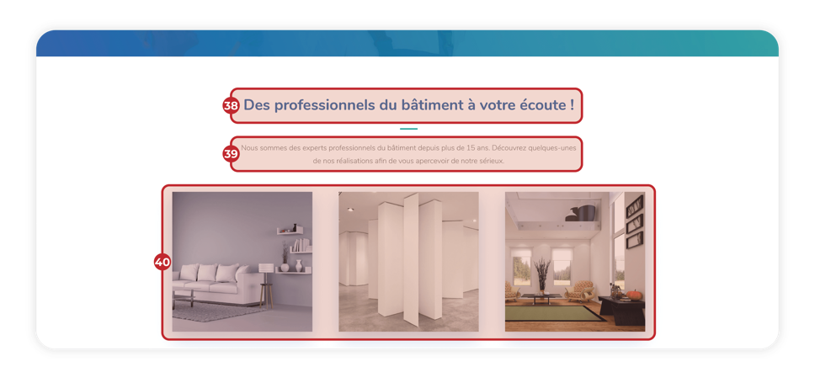

38. Quel titre souhaitez-vous ajouter ? *

39. Quel texte souhaitez-vous ajouter ? *
Maximum : 200 caractères

40. Quelles photos souhaitez-vous ajouter ? *
Ajoutez des photos de votre travail, en plus des 6 qui figureront déjà sur votre page d’accueil. Pour ajouter les photos, merci de vous référer au paragraphe « Photos » en fin de formulaire.

ÉTAPE 14 - CONTACT
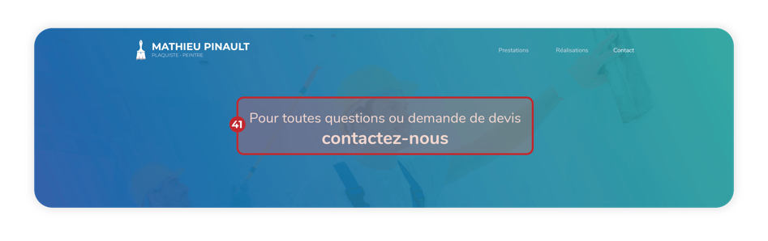

Souhaitez-vous que cette section figure sur votre site internet ?
Supprimez le terme inutile.
Oui Non

Si « Oui »,

41. Quel titre et quelle photo de fond souhaitez-vous ajouter ? *
Ajoutez un titre qui attirera l’attention de vos visiteurs. Allez à l’essentiel et soyez impactant. Pour ajouter les photos, merci de vous référer au paragraphe « Photos » en fin de formulaire.

ÉTAPE 15 - FORMULAIRE DE CONTACT
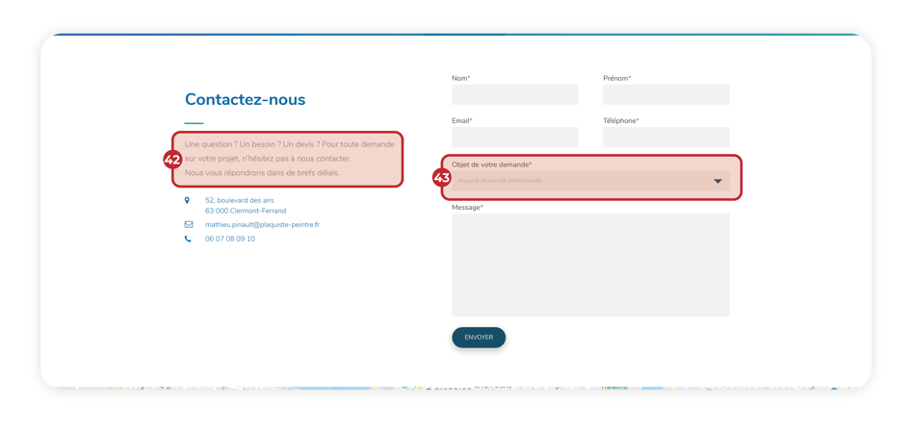

42. Quel texte souhaitez-vous ajouter ? *

43. Quels options souhaitez-vous proposer dans le menu déroulant du formulaire de contact ? *
Ce menu déroulant permettra à vos visiteurs de spécifier directement produit ou service concerné par leur demande.

Ça y est ! Votre site est presque en ligne.
Cliquez sur le bouton suivant et rendez-vous en ligne pour déposer
ce documents ainsi que vos photos
PHOTOS

Merci de respecter les consignes suivantes :
- Les photos seront à joindre avec ce document et à uploader à l’adresse www.siteweb-gratuit.fr/depot-des-contenus.
- Fournissez des photos en haute définition afin que nous puissions optimiser son affichage sur votre site internet
(Site Web Gratuit ne pourra être tenu pour responsable de la qualité d’affichage de votre photo si celle-ci n’est pas fournie en haute définition.)
- nommez chacune des photos comme suit : numérodelaquestion-motscléssouhaités-nomprénoms
(Exemple : pour l’étape 13, les photos demandées devront être nommées comme tel - 39-réalisation-peinture-grise-salon)
- vérifiez bien que toutes les photos que vous fournissez sont libres de droit
(Site Web Gratuit ne pourra être tenu pour responsable de la disponibilité ou non des photos fournies et se décharge de toute responsabilité.)

